RAPPORT_OPTIMISATION SEO :

1-SEO :

* Balise Meta keyword n’est pas pris en compte par les Motors de recherche (google, bing). Il faut supprimer cette balise.
* Balise Title contient «  . » Ne permet les pas **Motors** de recherche de savoir le contexte de notre page. Pour le référencement SEO de notre site, il est important de rajouter un titre à la page puisqu’elle permet aux moteurs de recherche de mieux positionner notre page.



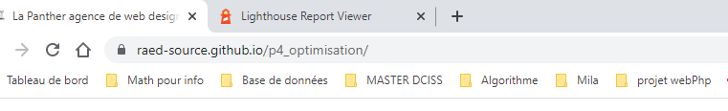

* Balise Meta Description avec content vide, Le contenu de cette balise est important car, il est affiché dans les résultats de recherche Google et c’est ce contenue qui va donner envie aux utilisateurs de cliquer sur notre lien et de visiter notre page.
* Dans plusieurs textes du code on trouve « paris », qui n’est pas l’emplacement correcte de notre agence, ce qui donne un fausse résultât lors de chercher note site.

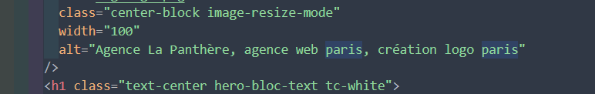

* Des textes apparient dans balises img consomme plus de mémoire et ralentis le rechargement, non responsive , mieux les remplacer par paragraphes.



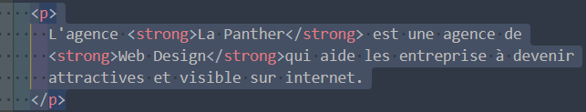

On peut constater l’augmentation de la vitesse de rechargement du site grâce à ces modifications

Avant.

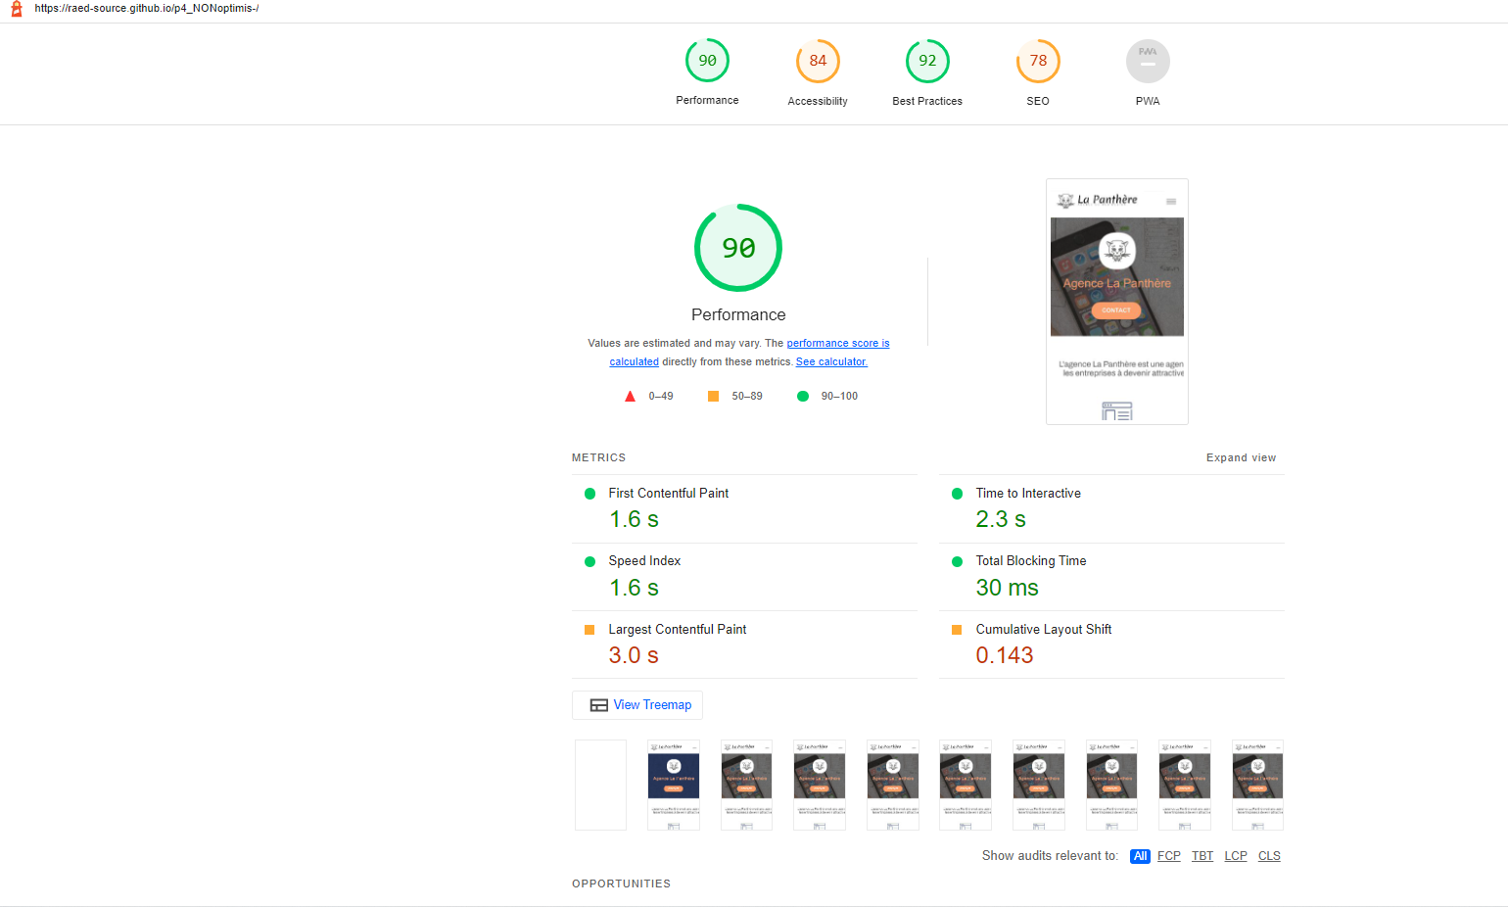

Après.

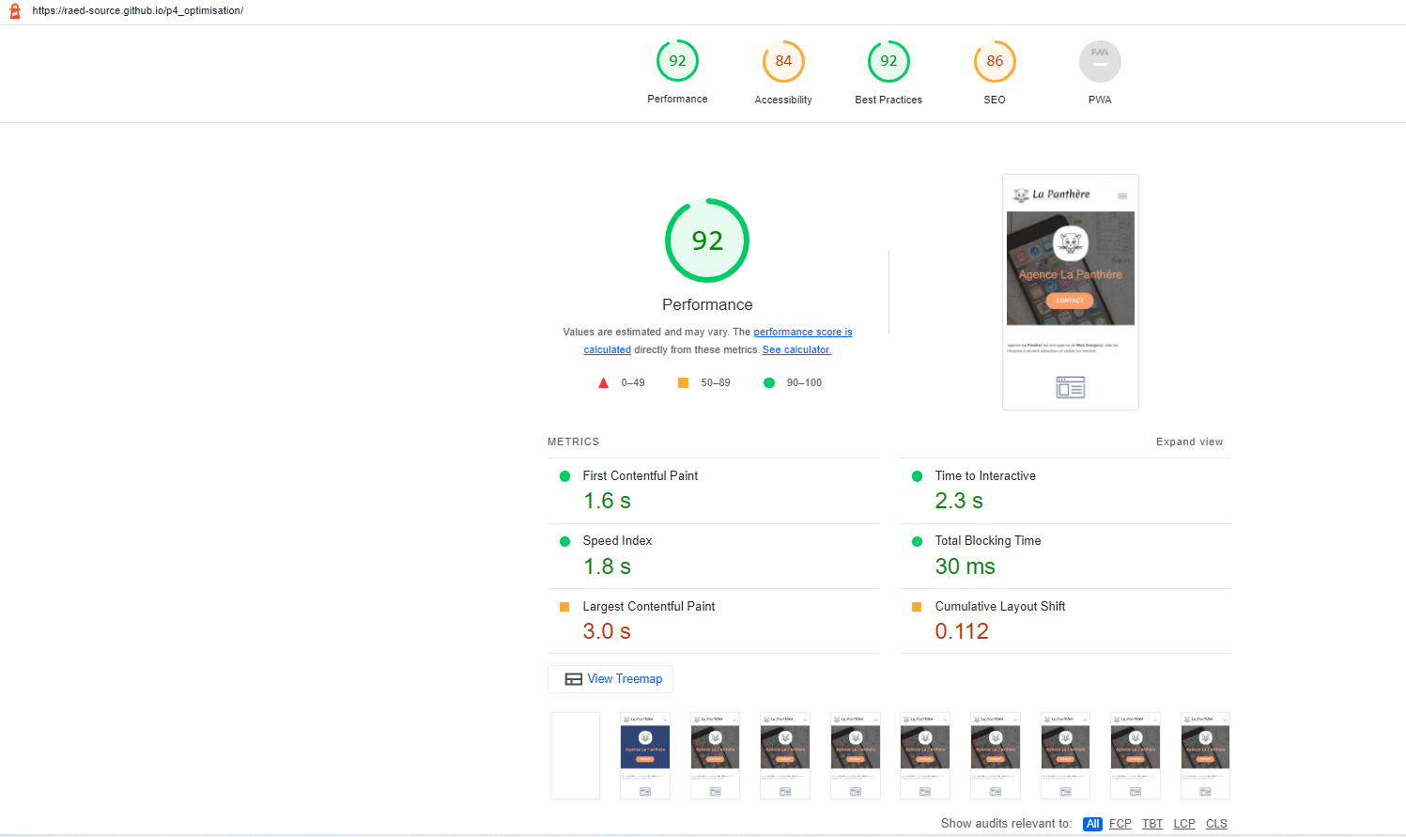

* Les Images de site en format bmp, sont grande taille, plus de 300 ko, ont un impac sur La vitesse rechargement, (la taille n’est pas énorme mais j’ai choisi de la diminuer comme Bonne pratique les en convertir en format jpg)

